Tiger-You-VTT
系統架構文件
YouTube / 本機影片 / 語音檔 / Windows 系統音訊字幕擷取、Embedded Subtitle、faster-whisper、GPU、STOP、時間區間與 Job Architecture
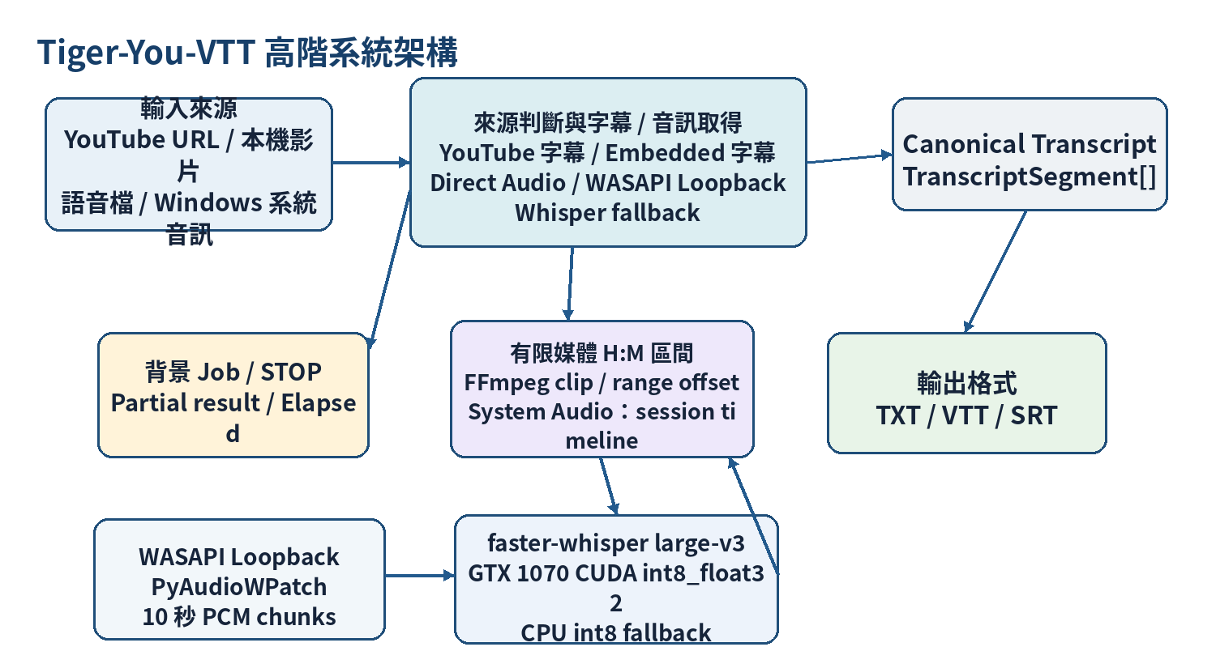
文件版本：Architecture Snapshot 2026-10-03
Committed baseline: 42077faea82fb31b9d2023dfca2c6dad069b5285
本文件亦涵蓋後續已驗證之 Phase 2E 語音檔轉文字與 Phase 2F Windows WASAPI Loopback 系統音訊即時轉錄；這兩階段在本文件更新時仍位於 working tree。

1. 文件資訊與範圍
項目 | 內容
系統名稱 | Tiger-You-VTT
用途 | 從 YouTube URL、本機影片、語音檔或 Windows 系統播放聲音取得字幕/轉錄；優先使用既有文字字幕，必要時以 faster-whisper 本機語音轉文字。
主要輸出 | TranscriptSegment[]、VTT、TXT、SRT
Web Framework | FastAPI + Uvicorn
主要 ASR | faster-whisper large-v3 / CTranslate2
GPU | NVIDIA GeForce GTX 1070 8 GB；CUDA + int8_float32 已驗證
執行環境 | Windows、Python 3.11.3、既有 venv_multi_query
文件狀態 | 系統架構與目前已驗證功能快照
Live Capture | PyAudioWPatch / Windows WASAPI Loopback；擷取目前輸出裝置的混合系統音訊。

本文件聚焦於目前已完成與驗證的系統架構，包含 YouTube、本機影片、語音檔、Windows 系統音訊來源，字幕/ASR 管線、背景 Job、STOP、時間區間、GPU Runtime、API、資料模型、暫存檔生命週期、安全性與測試策略。
明確不在目前系統範圍內：OCR、Qwen/LLM 摘要、翻譯、RAG、資料庫持久化、帳號/權限、多使用者分散式 Job、WebSocket/SSE、麥克風錄音、每應用程式音訊隔離。

2. 設計目標與核心原則
- 單一入口體驗：YouTube URL、本機影片、語音檔或電腦播放聲音，由後端依來源自動走最佳字幕/ASR 路徑。
- 文字字幕優先：有 YouTube 字幕或 Embedded text subtitle 時，不啟動 Whisper。
- ASR fallback：無可用文字字幕但存在音訊時，才使用 faster-whisper。
- 語音檔直轉：audio upload 經 FFprobe 驗證後，直接重用既有 faster-whisper 與 GPU/CPU 策略。
- 系統音訊：Windows 以 PyAudioWPatch/WASAPI Loopback 擷取輸出裝置，採 bounded PCM chunks 進行近即時轉錄。
- Live silence policy：系統音訊靜音/空 chunk 視為正常，不觸發 file-mode 的 VAD-off retry，避免靜音 hallucination。
- Canonical model：所有來源最後統一成 TranscriptSegment[]，再序列化為 TXT / VTT / SRT。
- 可停止：背景 Job 支援 cooperative STOP，停止後保留已完成字幕。
- 區間處理：支援 H:M（小時:分鐘）擷取區間，Whisper 只處理所選範圍。
- 原始時間軸：區間裁切後仍將 Whisper 相對時間加回 range_start，輸出維持原影片 timeline。
- 本機優先：Whisper 完全本機執行，無雲端 ASR/LLM fallback。
- GPU 安全回退：CUDA 成功則使用 GTX 1070；若 inference 失敗，自動回 CPU int8。
- 暫存檔必清理：上傳影片、audio-only、range clip、embedded subtitle 中間檔均為 temporary lifecycle。

3. 高階系統架構
系統可視為五層：輸入來源層、來源判斷/擷取層、Canonical Transcript 層、背景 Job/控制層、輸出序列化層。有限媒體可套用 H:M range；Windows 系統音訊則以 WASAPI live capture + session timeline 處理。Whisper Runtime 作為 ASR 能力，並透過 CUDA/CPU 策略執行。

4. 邏輯元件
元件 | 主要職責 | 關鍵檔案/技術
FastAPI App | 啟動 API、註冊 routers、提供 Swagger 與本機 UI。 | app/main.py / FastAPI
YouTube Router/Service | metadata、字幕軌選擇、字幕下載、無字幕 fallback。 | app/routers/youtube.py；app/services/youtube.py；yt-dlp
Video Router/Service | UploadFile、FFprobe stream inspection、embedded subtitle extraction、Whisper fallback。 | app/routers/video.py；app/services/video.py；FFmpeg/FFprobe
Transcript Service | VTT parsing、normalization、segment filtering、TXT/VTT/SRT serialization。 | app/services/transcript.py；webvtt-py
Whisper Service | large-v3 model lifecycle、CUDA runtime discovery、VAD retry、callback/STOP。 | app/services/whisper.py；faster-whisper/CTranslate2
Media Range Service | H:M parser、range validation、segment overlap/clamp、clip range metadata。 | app/services/media_range.py
Job Service | ThreadPoolExecutor(1)、job registry、elapsed、STOP、partial result。 | app/services/jobs.py
UI | YouTube / Video / Audio / System Audio 模式、range input、Start/STOP、polling、partial output/download。 | app/static/index.html
Schema Layer | API request/response、Job states、transcript structures。 | app/schemas/*.py
Audio Router/Service | UploadFile、FFprobe audio validation、H:M range、直接 Whisper transcription。 | app/routers/audio.py；app/services/audio.py；FFmpeg/FFprobe
System Audio Router/Service | WASAPI loopback 裝置列舉、PCM capture、10 秒 chunk、live Whisper transcription。 | app/routers/system_audio.py；app/services/system_audio.py；PyAudioWPatch

5. 來源處理流程
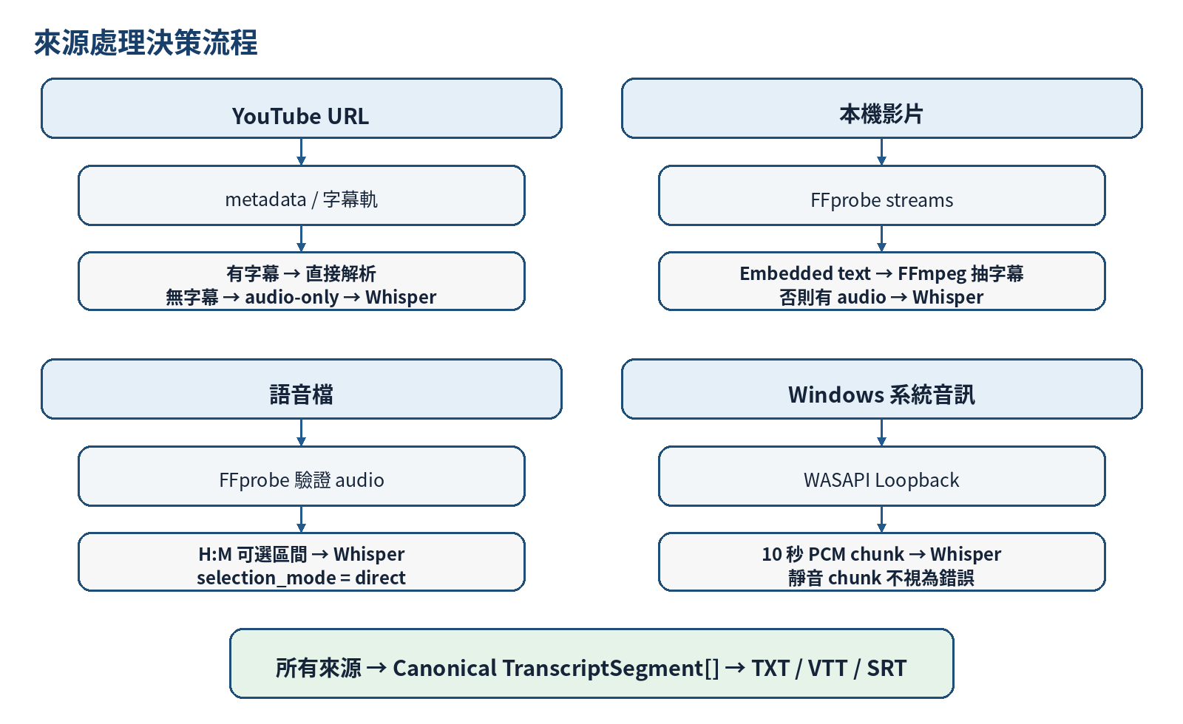

5.1 YouTube URL
- 以 yt-dlp 取得影片 metadata、manual subtitles 與 automatic captions。
- 依 deterministic priority 自動選擇可用字幕軌；有字幕時直接下載/解析 VTT。
- 若 URL-only 模式完全無可用字幕軌，才下載 bestaudio 並進入 faster-whisper。
- Explicit language/type 模式保持精確；指定 track 不存在時不自動 fallback。
- 最終統一產生 TranscriptSegment[]、TXT、VTT、SRT。

5.2 本機影片上傳
- UploadFile 以 chunk 方式寫入 job/request 專用 TemporaryDirectory，不整檔讀入 RAM。
- 以 ffprobe JSON 檢查 video/audio/subtitle streams、codec、language、default disposition、duration。
- 存在可用 embedded text subtitle 時，以 FFmpeg 轉成 WebVTT，再走既有 parser。
- 若只有 bitmap subtitle 或沒有文字字幕，但存在 audio，直接把本機影片路徑交給 faster-whisper/PyAV。
- 若同時無文字字幕與可用 audio，回傳 controlled no_transcript_source_available。

5.3 本機語音檔上傳
- Audio UploadFile 以 chunk 方式寫入 temporary/job-owned storage，不整檔讀入 RAM。
- FFprobe 驗證至少一條可用 audio stream；audio endpoint 若包含 video stream 會拒絕，避免與影片入口混淆。
- 有 H:M 區間時沿用既有 media_range/FFmpeg clip；無區間時直接把音訊交給現有 Whisper service。
- 結果使用 type=transcribed、selection_mode=direct，並輸出 TranscriptSegment[]、TXT、VTT、SRT。
- POST /api/jobs/audio 沿用既有 Job/STOP/elapsed/partial result 架構。

5.4 Windows 系統音訊即時轉錄
- GET /api/system-audio/devices 僅列出 WASAPI loopback output-capture devices，不列麥克風。
- POST /api/jobs/system-audio 建立 open-ended live job；未指定 device_id 時使用 default WASAPI output 的 loopback counterpart。
- PyAudioWPatch 以 blocking read 擷取裝置 native sample rate/channels 的 signed 16-bit PCM；每個 bounded chunk 建立暫時 WAV，再重用現有 Whisper/PyAV。
- SYSTEM_AUDIO_CHUNK_SECONDS 預設 10 秒；live silence/empty chunk 不視為錯誤，也不觸發 vad_filter=False retry。
- 系統音訊不套用 H:M range；時間戳以 capture session 起點為 0 的 session-relative timeline。
- STOP 先停止後續 capture/chunk，再允許目前 Whisper 安全 segment 邊界完成；部分 TXT/VTT/SRT 保留。

6. Canonical Transcript 與輸出格式
系統所有來源最後都轉為同一個 Canonical TranscriptSegment[]，使來源判斷與輸出格式解耦。
資料結構：
{"start": float, "end": float, "text": string}
輸出 | 規則
TranscriptSegment[] | 有限媒體 start/end 使用原影片/音訊時間軸；Windows 系統音訊使用 session-relative timeline；皆按時間排序，text 為清理後字幕/ASR 文本。
TXT | 不同 segment 以 ASCII 逗號「,」串接，例如 segment1,segment2,segment3。
VTT | WEBVTT header + 毫秒精度 timestamp + cue text。
SRT | 連續 cue number + HH:MM:SS,mmm timestamp + text。

YouTube rolling-caption overlap cleanup 僅用於 YouTube 字幕 normalization；Whisper segments 不套用該特定 dedup 規則，以避免刪除合法重複語音。

7. faster-whisper ASR 架構
項目 | 目前設計
Model | large-v3
Lazy loading | FastAPI startup 不載入模型；首次需要 ASR 時才初始化。
Cache | 成功載入的模型在 process 內重用；失敗 GPU model 不視為健康 cache。
VAD | 先 vad_filter=True；若自然產生 0 usable segments，僅重試一次 vad_filter=False。
STOP interaction | 若 0 segment 是因 stop_requested 造成，不觸發 VAD-off retry。
Device auto | 優先 CUDA，成功後快取；CUDA inference 失敗則 CPU int8 fallback。
GPU compute | GTX 1070 實測 int8_float32 最適合；float32 接近 8 GB VRAM 且顯著較慢。
Live chunk policy | System Audio 使用 vad_filter=True 且允許空 chunk；不因單一 live chunk 0 segments 觸發 VAD-off retry。

8. GPU Runtime 與 CUDA 修復
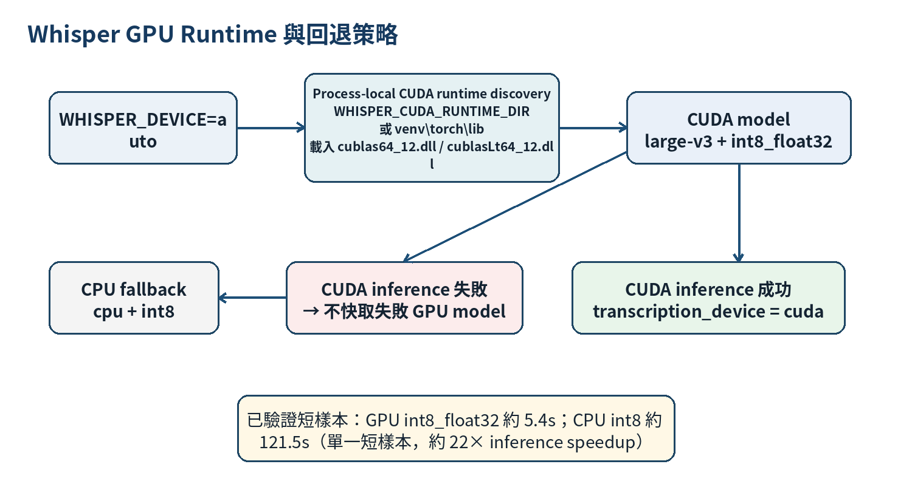

8.1 原始 GPU 問題
最初 CUDA model construction 可成功，但實際 transcribe 在 encoder / language detection 階段失敗：
RuntimeError: Library cublas64_12.dll is not found or cannot be loaded
根因並非 GPU 不支援，而是 cublas64_12.dll / cublasLt64_12.dll 已存在於既有 venv 的 torch\lib，但該目錄不在 process DLL search path。

8.2 修復策略
- 支援 WHISPER_CUDA_RUNTIME_DIR 明確指定 CUDA runtime 目錄。
- 未指定時，自動探索目前 venv 的 torch\lib。
- 啟動 CUDA model 前先驗證必要 cuBLAS DLL。
- 以 process-local DLL directory 機制加入搜尋路徑，並保留 handle 於 process lifetime。
- 沒有安裝 CUDA Toolkit、沒有重裝 driver、沒有升降 faster-whisper/CTranslate2。

8.3 實測結果
Compute Type | 結果 | 短樣本 Inference | VRAM 約值
float32 | PASS | 82.883 s | 7,843 MiB
int8_float32 | PASS | 4.958–5.435 s | 2,759 MiB
int8 | PASS | 7.280 s | 2,732 MiB
CPU int8 | PASS | 121.484 s | System RAM

同一短樣本中，GPU int8_float32 對 CPU int8 的純 inference 約 22.35× 加速；這是單一短樣本測量，不應直接外推為所有影片的固定倍率。

9. 時間區間擷取（H:M）
使用者輸入格式固定為「小時:分鐘（H:M）」；沒有秒欄位。內部解析後一律轉為 float 秒數。
輸入 | 解析秒數 | 語意
0:0 | 0 | 影片開始
0:3 | 180 | 0 小時 3 分鐘
2:25 | 8700 | 2 小時 25 分鐘
65:08 | 234480 | 65 小時 8 分鐘

- 擷取開始時間留空：從頭開始。
- 擷取結束時間留空：到影片結束。
- 兩者都留空：擷取全部。
- UI 預設值：開始 0:0、結束 0:10。
- 若 untouched default 0:10 超過短影片長度，僅該預設情境收斂到實際 media end；使用者明確輸入超界仍回 invalid_time_range。
- Windows 系統音訊為 live/open-ended source，不使用 H:M 擷取區間；Start 表示從現在開始，STOP 表示結束 capture。

9.1 Subtitle range
既有字幕軌先解析成 canonical segments，再依 range overlap 過濾。跨越開始/結束邊界的 cue 會 clamp 至使用者指定邊界；不建立任意內部 timestamp。

9.2 Whisper range
部分區間使用 FFmpeg 以 -ss 與 -t(range_end-range_start) 建立 temporary clip；Whisper 回傳 clip-relative timestamps 後，統一加回 range_start 一次，確保 VTT/SRT 仍使用原影片 timeline。

10. Background Job 與 STOP
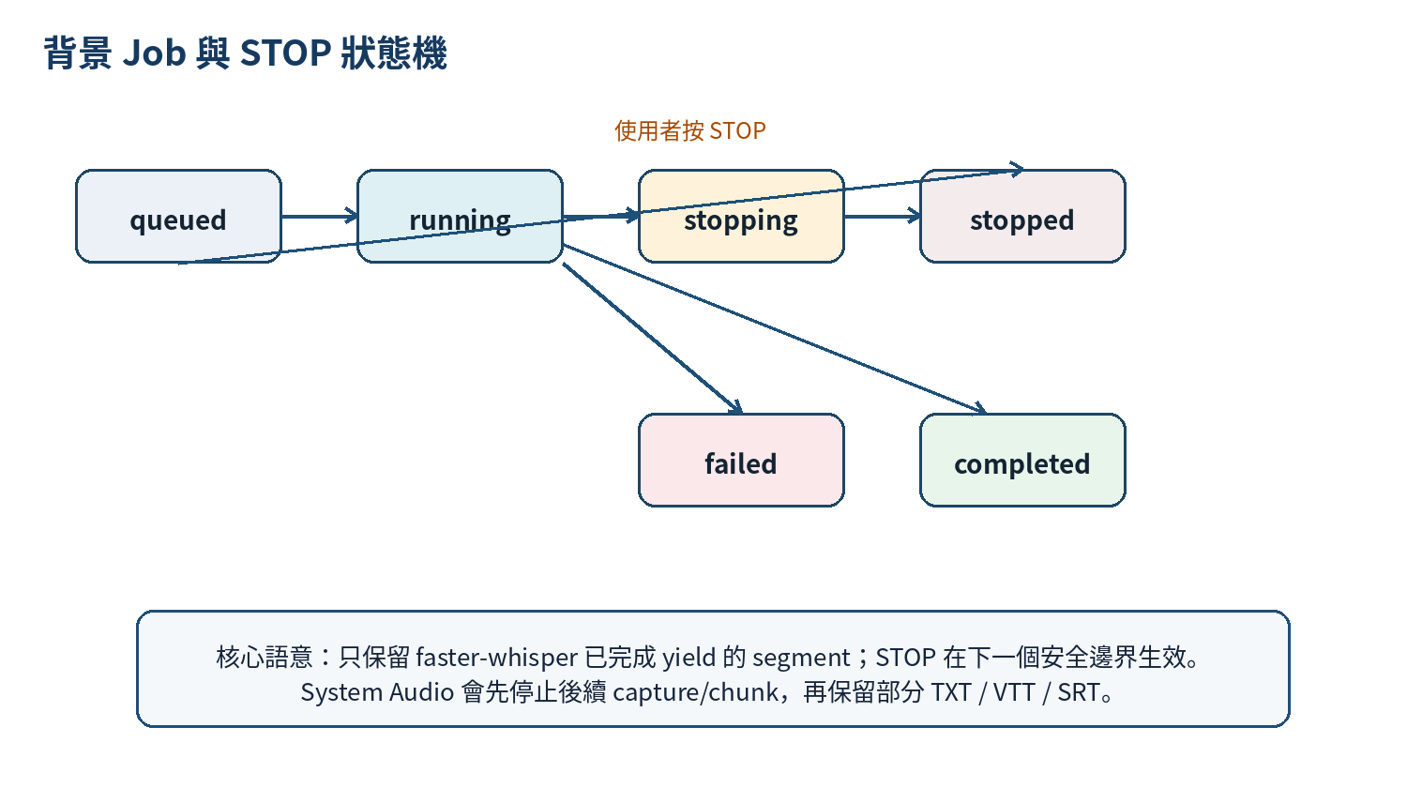
狀態 | 含義
queued | Job 已建立，等待 ThreadPoolExecutor(max_workers=1)。
running | 正在處理來源/字幕/Whisper。
stopping | 已收到 STOP，等待下一個安全 segment 邊界。
stopped | 已停止；保留 completed segments 與部分輸出。
completed | 完整完成。
failed | 發生 controlled failure；若已有 partial segments 仍保留。

10.1 Cooperative cancellation
Python thread 不做強制 kill。Whisper segment generator 每產生一個完成 segment 時呼叫 callback、更新 Job，再檢查 stop flag。若 STOP 在 segment 推論中途按下，該 segment 若正常完成可被保留；後續不再處理。
STOP 前 4 segments、STOP 後安全邊界完成第 5 segment、最終保留 5 segments，屬預期行為。
System Audio STOP 會停止後續 WASAPI capture/chunk；若當下 chunk 正在 Whisper inference，仍依同一 cooperative safe-boundary 規則保留已完成 segment。

11. 即時執行時間（Elapsed）
- Job 使用 monotonic clock 作為權威時間來源。
- elapsed 從 job creation 起算，包含 queued / running / stopping。
- completed / stopped / failed 後 elapsed freeze。
- GET /api/jobs/{job_id} 回傳 elapsed_seconds。
- UI 以既有約 1 秒 polling 更新「執行所耗時間」，格式為 HH:MM:SS，hours 可超過 23。
此設計避免以瀏覽器 polling tick 累加計時造成 drift，並確保 STOP 後時間不會重新歸零或繼續增長。

12. API 架構
Method | Endpoint | 用途
GET | /health | 服務健康檢查
GET | / | 本機 HTML/CSS/JS UI
POST | /api/youtube/info | 取得 YouTube metadata / subtitle tracks
POST | /api/youtube/subtitle | 同步取得 YouTube 字幕或 Whisper fallback
POST | /api/video/subtitle | 同步處理本機上傳影片
POST | /api/jobs/youtube | 建立 YouTube background job
POST | /api/jobs/video | 建立 upload background job
GET | /api/jobs/{job_id} | 取得 job status、partial result、elapsed
POST | /api/jobs/{job_id}/stop | 要求 cooperative STOP
POST | /api/audio/transcript | 同步處理本機語音檔
POST | /api/jobs/audio | 建立 audio background job
GET | /api/system-audio/devices | 列出可用 WASAPI loopback 輸出裝置
POST | /api/jobs/system-audio | 建立 Windows 系統音訊 live background job

同步 API 保持完整結果語意；STOP 與即時 partial output 僅屬 Job/UI workflow。

13. 主要資料模型

13.1 TranscriptSegment
{"start": float, "end": float, "text": string}

13.2 Transcript response 共通欄位
- language：字幕 track language 或 Whisper detected language。
- type：manual / auto / embedded / transcribed。
- selection_mode：auto / explicit / fallback / direct。
- segment_count、duration、segments、vtt、txt、srt。
- Whisper fallback 可附 transcription_model / device / compute_type / duration。
- Range-enabled response 可附 range_start / range_end（秒）。
- System Audio job 使用 capture-session-relative timestamps，並可附 device / model / compute metadata。

13.3 Job state
- job_id（UUID4）、source type（youtube / video / audio / system_audio）、status。
- stop_requested event/flag。
- current TranscriptSegment[] 與 current TXT。
- terminal/final result 或 client-safe error。
- range_start / range_end。
- timing metadata / elapsed_seconds。

14. 暫存檔與生命週期
類型 | 建立時機 | 清理時機
YouTube audio-only | YouTube 無字幕且需 Whisper | completion / stop / failure
Uploaded video copy | 本機影片 upload | completion / stop / failure
Embedded subtitle VTT | FFmpeg 抽 text subtitle | 解析後 / request 結束
Range clip | Whisper 指定部分區間 | completion / stop / failure
Runtime validation fixture | 測試階段 | 驗證完成立即刪除
Uploaded audio copy | 語音檔 upload | completion / stop / failure
System audio chunk WAV | WASAPI bounded PCM chunk | 每 chunk 處理後立即刪除；job stop/failure 清 job temp dir

Job-owned upload 不使用 request-scoped TemporaryDirectory，避免 response 先回 job_id 後檔案就被刪除；Job terminal 後才清 media，文字結果保留在 in-memory registry。

15. 安全性設計
- Upload 使用 chunked copy，不將任意大型影片整檔讀入 RAM。
- 上傳檔名僅作 display metadata；實際暫存檔採 generated safe filename。
- FFmpeg/FFprobe subprocess 使用 argument array 與 shell=False。
- MIME type 不作為 authoritative media validation；實際以 ffprobe 檢查。
- Range H:M 字串先解析為數值，絕不直接拼接 shell command。
- Temporary files 不持久化、不回傳 temporary path。
- Job ID 使用 UUID4，適用目前 single-user local app。
- 不含雲端 ASR、LLM、帳號、外部資料庫或第三方秘密。
- System Audio 僅允許 WASAPI loopback output device；UI/endpoint 不列出或誤用麥克風。

16. Error Handling
錯誤碼/類型 | 情境
subtitle_track_not_found | Explicit track 不存在
no_subtitles_available | YouTube 無可用字幕（在未啟用 fallback 的特定流程/條件）
no_audio_available | 沒有可用 audio
audio_download_failed | YouTube audio-only 取得失敗
whisper_model_load_failed | ASR model 無法載入
whisper_transcription_failed | Whisper inference failure
whisper_empty_transcript | 自然轉錄後仍無 usable segments（非 STOP）
unsupported_video_format | 不支援上傳副檔名
invalid_video_file / media_probe_failed | 影片無效或 FFprobe 失敗
embedded_subtitle_extraction_failed | Embedded text subtitle 轉換失敗
no_transcript_source_available | 本機影片同時無 text subtitle 與 audio
upload_too_large / upload_storage_failed | Upload size/storage failure
invalid_time_range | H:M 格式/區間/超出 duration
job_not_found | 未知 job_id
unsupported_audio_format / invalid_audio_file | 不支援或無效的語音檔
system_audio_unsupported | 非 Windows / 無 WASAPI 支援
system_audio_device_not_found / system_audio_device_invalid | 無可用 loopback output 或 device_id 無效
system_audio_capture_failed | WASAPI capture stream 中斷/失敗；partial transcript 仍保留

17. Deployment / Runtime
項目 | 值
Project path | D:\0TIGER\6months\PythonAPIDevelopment\Tiger-You-VTT
Python | D:\0TIGER\6months\PythonAPIDevelopment\venv_multi_query\Scripts\python.exe
Server | python -m uvicorn app.main:app --host 127.0.0.1 --port 8000
UI | http://127.0.0.1:8000/
Swagger | http://127.0.0.1:8000/docs
FFmpeg / FFprobe | 9.0.2-full_build-www.gyan.dev
faster-whisper | 1.2.1
CTranslate2 | 4.8.2
PyAV | 18.1.0
Whisper model | large-v3
PyAudioWPatch | 0.2.12.8
System Audio | Windows WASAPI Loopback；SYSTEM_AUDIO_CHUNK_SECONDS=10.0

若 8000 已被舊程序占用，可暫時以 8001 啟動；正式操作前應確認實際 PID 與載入版本。

18. 測試與驗證策略
測試採「deterministic automated tests + 小型 real runtime gate + 人工 UI checkpoint」三層策略。
類型 | 內容
Unit / Service | Parser、range、VAD retry、serialization、device selection、job state、timer、audio upload、WASAPI capture/silence policy。
API | YouTube、Video Upload、Audio Upload、System Audio、Job lifecycle、STOP、errors、backward compatibility。
Runtime | Real YouTube、embedded subtitle fixture、audio file、Whisper real media、GPU CUDA、range offset、STOP、WASAPI loopback PCM/transcription。
UI | 四種 source mode、Start/STOP、polling、partial text、elapsed、default range、system-audio device dropdown、downloads。

最近已知完整回歸基線：Phase 2F 完成後 246 passed / 0 failed / 0 skipped（另有既有 pytest cache filesystem warning）。

19. Git / 版本里程碑
版本/Commit | 內容
v1.0-subtitle-only | 最初穩定字幕-only baseline。
5c1ae879... | feat: complete subtitle-only YouTube extractor
2c95b5ed... | feat: add uploaded video subtitle extraction
322796bf... | feat: add stoppable transcription jobs and local UI
73abe09d... | feat: add configurable extraction time ranges
d18bd088... | feat: add GPU Whisper acceleration and live job timing
42077fae... | merge: preserve existing GitHub repository history（remote main pushed baseline）
Working tree（已驗證未提交） | Phase 2E 語音檔轉文字 + Phase 2F Windows WASAPI Loopback 系統音訊即時轉錄；246 tests PASS。

文件以目前實際功能狀態為準；GitHub main baseline 為 42077fae...，Phase 2E / 2F 在本文件更新時仍為已驗證未提交 working tree，需於下一次 commit/release 後更新版本欄位。

20. 已驗證效能觀察
場景 | 觀察
YouTube 已有字幕 | 直接抓 VTT，通常為秒級；不啟動 Whisper。
Whisper CPU int8 | 曾有 30.6 分鐘影片約 122 分鐘轉錄。
GTX 1070 CUDA int8_float32 | 短樣本約 5.4 秒，CPU 同樣本約 121.5 秒。
Upload embedded subtitle | FFprobe + FFmpeg extraction，通常遠快於 ASR。
Range processing | 只對所選區間做 Whisper，可降低長影片不必要推論成本。
Audio upload CUDA | 17.2 秒 PCM WAV：request 約 44.7 秒；Whisper transcription 約 16.49 秒；cuda/int8_float32。
System Audio WASAPI | 首段實測 latency 約 92.5 秒（含首次 large-v3 載入 + 10 秒 capture + inference）；後續 chunk 可受 model cache 降低延遲。

效能數字受音訊長度、語音密度、VAD、模型 cache、首次載入、container/codec 等影響；短樣本倍率僅作工程參考。

21. 操作流程（建議）

21.1 UI 模式
- 啟動 Uvicorn，開啟本機 UI。
- 選擇 YouTube URL、上傳影片、上傳語音檔，或「電腦播放聲音」。
- 若選擇「電腦播放聲音」，確認 WASAPI loopback 音訊輸出裝置；此模式不使用 H:M range。
- 確認擷取開始時間/結束時間；預設 0:0 → 0:10，亦可清空使用既有 blank semantics。
- 按開始取得字幕，觀察狀態、segment count、TXT 與執行所耗時間。
- 需要提前結束時按 STOP；等待 stopping → stopped，保留部分結果。
- 完成/停止後下載 TXT / VTT / SRT。

21.2 問題定位優先順序
- 先判斷是來源問題（無 subtitle/audio）還是 ASR 問題。
- GPU 問題先確認實際 exception、DLL search path、compute type，不先重裝 CUDA/driver。
- Timestamp 異常先比對 raw faster-whisper segment → normalization → serializer，不人工硬切。
- VAD empty transcript 先比對 vad_filter=True/False；僅在已證實空轉錄時做一次 VAD-off retry。

22. 非目標與未來擴充方向
目前不做 | 未來若需要的方向
Burned-in visual subtitle OCR | 可另開 OCR pipeline（frame sampling + text detection/recognition），不要混入目前 ASR。
翻譯 / 摘要 / QA | 另建 AI analysis layer；不應污染字幕取得核心。
持久化 Job | 若轉為多使用者服務，再考慮 Redis/DB/Queue。
WebSocket/SSE | 目前 polling 足夠；只有需要更低延遲 streaming UI 時再導入。
Speaker diarization | 另建 diarization phase，保持 TranscriptSegment contract 可擴充。
多 GPU / worker scaling | 目前單機 GTX 1070 + max_workers=1，先維持穩定。
麥克風轉錄 | 可另建 microphone capture mode；目前 system-audio 模式只擷取 Windows output loopback。
每應用程式音訊隔離 | 目前 loopback 為同一輸出裝置的 mixed audio；若需要只抓單一 app/process，另開 Windows per-app capture phase。

附錄 A：核心流程摘要
YouTube：
URL → yt-dlp metadata → manual/auto subtitle? → VTT → segments → outputs；若無字幕 → audio-only → faster-whisper → segments → outputs
Upload：
UploadFile → ffprobe → embedded text subtitle? → FFmpeg VTT → segments；否則 audio → faster-whisper → segments → outputs
Audio：
Audio UploadFile → FFprobe audio validation → optional H:M clip → existing faster-whisper → segments → outputs
System Audio：
WASAPI Loopback → 10s PCM/WAV chunk → existing faster-whisper → +session_offset → live segments → STOP → partial/final outputs
Range：
H:M → seconds → validate duration → subtitle filter/clamp 或 FFmpeg clip → Whisper → +range_start offset → original timeline
STOP：
job stop_requested → next completed segment boundary → stopped → retained segments → partial TXT/VTT/SRT

附錄 B：架構決策紀錄（ADR 摘要）
決策 | 原因
Canonical TranscriptSegment[] | 讓來源與輸出格式解耦，避免 YouTube/Upload/Whisper 各自維護格式。
Embedded text subtitle 優先於 Whisper | 速度快、資訊忠實、避免不必要 GPU/CPU 推論。
ThreadPoolExecutor(max_workers=1) | large-v3 資源昂貴，避免單機同時多個轉錄造成資源競爭。
Cooperative STOP | Python thread 無安全 force-kill；以 segment boundary 保證資料完整性。
Polling 而非 WebSocket | 本機單使用者場景較簡單，降低架構複雜度。
H:M user input + float seconds internal | UI 簡化、內部仍保有毫秒精度。
Process-local CUDA DLL path | 最小改動解決 CTranslate2 cuBLAS 載入，不污染系統/global config。
CPU fallback 永遠保留 | GPU runtime 不可用時系統仍可完成轉錄。
Audio upload 重用既有 Whisper | 避免第二套 model/cache/device/VAD 實作，維持單一 ASR 核心。
WASAPI Loopback + bounded chunks | 不累積長時間錄音檔；以固定 chunk 控制延遲、暫存與資源占用。
Live silence 不做 VAD-off retry | 單一靜音 chunk 為正常狀況，避免 file-mode retry 在靜音時產生 hallucinated text。
System Audio 不套用 H:M range | live source 無自然 media end；Start=現在開始，STOP=結束 capture，timestamp 使用 session timeline。

